2 VII Domenica del Tempo ordinario (Anno A)
Camminiamo Insieme
N. 24 Anno V – Foglietto settimanale della Parrocchia santi Pietro e Andrea – Povo

Tel.0461 810420 – e-mail: povo@parrocchietn.it – http://povo.diocesitn.it/

Settimana dal 21 al 28 giugno 2020
21 Giugno: XII DOMENICA DEL TEMPO ORDINARIO (Anno A)
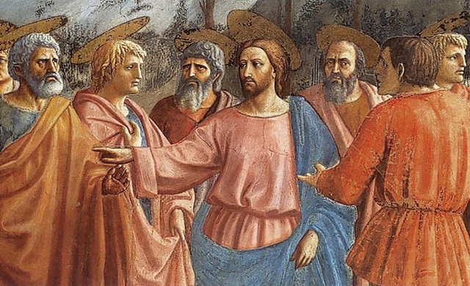

Dal Vangelo secondo Matteo 10,26-33
In quel tempo, Gesù disse ai suoi apostoli:
«Non abbiate paura degli uomini, poiché nulla vi è di nascosto che non sarà svelato né di segreto che non sarà conosciuto. Quello che io vi dico nelle tenebre voi ditelo nella luce, e quello che ascoltate all’orecchio voi annunciatelo dalle terrazze.
E non abbiate paura di quelli che uccidono il corpo, ma non hanno potere di uccidere l’anima; abbiate paura piuttosto di colui che ha il potere di far perire nella Geènna e l’anima e il corpo.
Due passeri non si vendono forse per un soldo? Eppure nemmeno uno di essi cadrà a terra senza il volere del Padre vostro. Perfino i capelli del vostro capo sono tutti contati. Non abbiate dunque paura: voi valete più di molti passeri!
Perciò chiunque mi riconoscerà davanti agli uomini, anch’io lo riconoscerò davanti al Padre mio che è nei cieli; chi invece mi rinnegherà davanti agli uomini, anch’io lo rinnegherò davanti al Padre mio che è nei cieli». Parola del Signore
PER RIFLETTERE (p. Ermes Ronchi) Perché il Padre tiene il conto anche dei nostri capelli
Non abbiate paura: voi valete più di molti passeri. Ogni volta, di fronte a queste parole provo paura e commozione insieme: la paura di non capire un Dio che si perde dietro le più piccole creature: i passeri e i capelli del capo; la commozione di immagini che mi parlano dell'impensato di Dio, che fa per te ciò che nessuno ha fatto, ciò che nessuno farà: ti conta tutti i capelli in capo e ti prepara un nido nelle sue mani. Per dire che tu vali per Lui, che ha cura di te, di ogni fibra del corpo, di ogni cellula del cuore: innamorato di ogni tuo dettaglio.
Nemmeno un passero cadrà a terra senza il volere del Padre vostro. Eppure i passeri continuano a cadere, gli innocenti a morire, i bambini ad essere venduti a poco più di un soldo o gettati via appena spiccato il loro breve volo. Ma allora, è Dio che fa cadere a terra? È Dio che infrange le ali dei corti voli che sono le nostre vite, che invia la morte ed essa viene? No. Abbiamo interpretato questo passo sull'eco di certi proverbi popolari come: non si muove foglia che Dio non voglia. Ma il Vangelo non dice questo, assicura invece che neppure un passero cadrà a terra senza che Dio ne sia coinvolto, che nessuno cadrà fuori dalle mani di Dio, lontano dalla sua presenza. Dio sarà lì.
Nulla accade senza il Padre, è la traduzione letterale, e non di certo senza che Dio lo voglia. Infatti molte cose, troppe accadono nel mondo contro il volere di Dio. Ogni odio, ogni guerra, ogni violenza accade contro la volontà del Padre, e tuttavia nulla avviene senza che Dio ne sia coinvolto, nessuno muore senza che Lui non ne patisca l'agonia, nessuno è rifiutato senza che non lo sia anche lui (Matteo 25), nessuno è crocifisso senza che Cristo non sia ancora crocifisso. Quello che ascoltate all'orecchio voi annunciatelo sulle terrazze, sul posto di lavoro, nella scuola, negli incontri di ogni giorno annunciate che Dio si prende cura di ognuno dei suoi figli, che nulla vi è di autenticamente umano che non trovi eco nel cuore di Dio.
Temete piuttosto chi ha il potere di far perire l'anima, l'anima è vulnerabile, l'anima è una fiamma che può languire: muore di superficialità, di indifferenza, di disamore, di ipocrisia. Muore quando ti lasci corrompere, quando disanimi gli altri e togli loro coraggio, quando lavori a demolire, a calunniare, a deridere gli ideali, a diffondere la paura.
Per tre volte Gesù ci rassicura: Non abbiate paura (vv 26,28,31), voi valete! Che bello questo verbo! Per Dio, io valgo. Valgo di più, di più di molti passeri, di più di tutti i fiori del campo, di più di quanto osavo sperare. E se una vita vale poco, niente comunque vale quanto una vita.

INTENZIONI SANTE MESSE PER I DEFUNTI dal 20 al 27 giugno 2020
Sabato 20 giugno | Ore 18.30 | Virgilio
Domenica 21 giugno | Ore 8.00 | Luciana Tomasi; Luigi, Maria e Letizia;  Luigi; Gino e Tranquillo;
Lunedì 22 giugno | Ore 8.00 | Rita e Carlo; Lidia e Emilio;
Martedì 23 giugno | Ore 8.00 | Regina; Giuseppe Calliari;
Mercoledì 24 giugno | Ore 8.00 | Silvano; Vittorio;
Giovedì 25 giugno | Ore 8.00 | Carmen e Tarcisio; secondo intenzione;
Venerdì 26 giugno | Ore 8.00 | Rita e Carlo; Ermellina e Settimo;
Sabato 27 giugno | Ore 18.30 | Luigi;

